Группа 30 и астрономия задание от 07.10.20

**1.**Изучить материал по теме «Законы движения планет» по ссылке <https://uchebnik-skachatj-besplatno.com/Астрономия/Учебник%20Астрономия%2011%20класс%20Воронцов-Вельяминов%20Страут/index.html> стр 56 учебника. Ориентируйтесь в своей работе на опорный конспект. Разберите и занесите в тетрадь для теоретического обучения примеры решения задач (присылать мне их не надо).

**2.**В тетради для практических занятий выполнить ПЗ №3 «Видимые движения планет. Законы Кеплера».

Выслать на проверку на почту [**bav@apt29.ru**](https://passport.yandex.ru/) **до 09 октября 2020 .**

**При отправке задания указывайте предмет, фамилию и имя, номер группы, от какого числа задание.**

**ПРИМЕР Кому bav@apt29.ru**

**Тема астрономия Иванов Иван 30 от 07.10**

.

**Опорный конспект:**

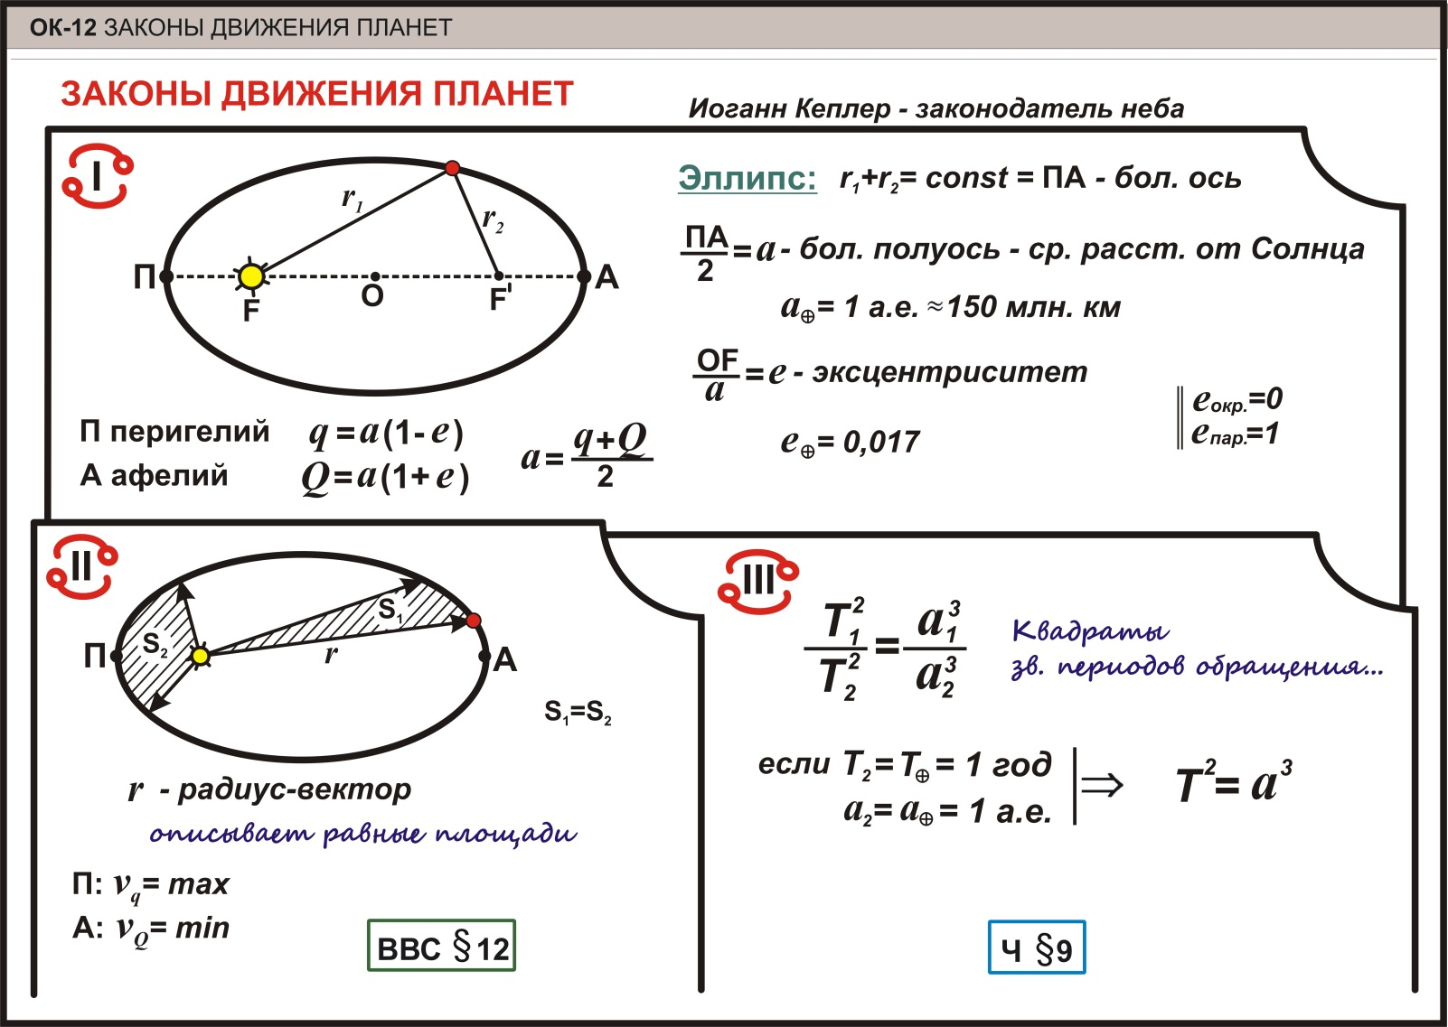

**Примеры решения задач**

Определите афелийное расстояние астероида Минск, если большая полуось его орбиты а = 2,88 а. е., а эксцентриситет = 0,24

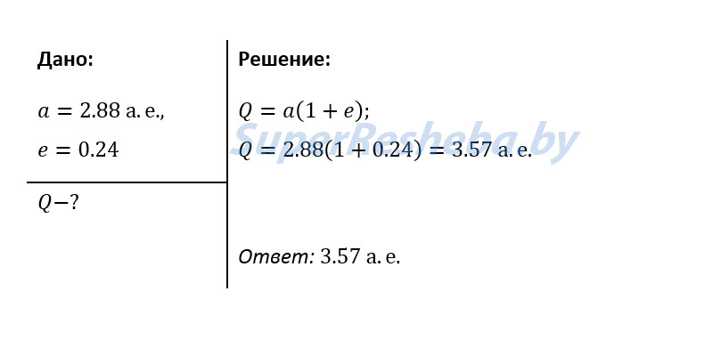

Определите перигелийное расстояние астероида Икар, если большая полуось его орбиты а = 160 млн км, а эксцентриситет е = 0,83

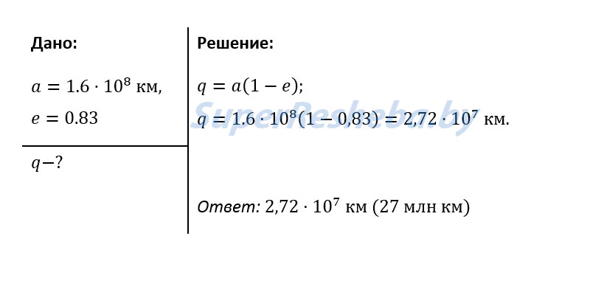

Рассчитайте продолжительность года на Венере.( [Описание: Земля](https://commons.wikimedia.org/wiki/File:Earth_symbol.svg?uselang=ru)-знак Земли)

**Дано : Решение:**

[Описание: Земля](https://commons.wikimedia.org/wiki/File:Earth_symbol.svg?uselang=ru)Т = 1год Запишите III закон Кеплера: 

[Описание: Земля](https://commons.wikimedia.org/wiki/File:Earth_symbol.svg?uselang=ru)а = 1 а.е. Выполните преобразование формулы: 

[Описание: Венера](https://commons.wikimedia.org/wiki/File:Venus_symbol.svg?uselang=ru)а = 0,72 а.е. Выполните расчёты: 

Переведите звёздный период в сутки: 

[Описание: Венера](https://commons.wikimedia.org/wiki/File:Venus_symbol.svg?uselang=ru)**Найти:** Т -?

**Ответ:** год на Венере длится 223 дня.

**Практическое занятие №3 «Видимые движения планет. Законы Кеплера»**

**1.**Сформулируйте законы Кеплера:

1._________________________________________________________________________

2._________________________________________________________________________

3._________________________________________________________________________

**2.**На рисунке укажите точки афелия и перигелия (точка-это положение Солнца)

1) 2)

**3.**Определить афелийное расстояние астероида, если большая полуось его орбиты 3,6 а.е., а эксцентриситет равен 0,48.

**4.**Определить перигелийное расстояние астероида, если большая полуось его орбиты 120 млн. км ,а эксцентриситет равен 0,68.

**5.**Выполните задание:

На рисунке эллипса ( рис.1 задания 2) укажите точки орбиты, в которых:

А) скорость планеты максимальна

Б) потенциальная энергия максимальна

В) кинетическая энергия минимальна

**6.** Выполните задание:

На рисунке эллипса ( рис.1 задания 2) укажите точки орбиты, в которых:

А) скорость планеты минимальна

Б) потенциальная энергия минимальна

В) кинетическая энергия максимальна

**7.**Решите задачи:

а) Период обращения планеты вокруг Солнца 5,6 года. Определить большую полуось ее орбиты.

б) Большая полуось орбиты астероида 2,71 а.е. За какое время этот астероид вращается вокруг Солнца.